【我的帳密是祕密】教案格式
領域/科目 |  | 綜合活動領域 | 設計者 |  | 國立陽明交通大學
適用年級 |  | 國小三至四年級 | 總節數與時間 |  | 1節課，40分鐘
單元名稱 |  | 我的帳密是祕密
設計理念  （可包含數位工具與生成式AI之應用及使用規範） |  | 本課程設計旨在藉由實際教學引導，使學生對於「帳號密碼的重要性」有基本認知，透過活潑的動畫教材引發學生學習興趣，搭配延伸學習文章，除有效確認學生學習效果外，更可扎根學生正確數位素養。
設計依據
核心素養 |  | 總綱/領域/群科  （視課程性質選用） |  | 呼應之數位素養
 |  | A2系統思考與解決問題  綜-E-A2探索學習方法，培養思考能力與自律負責的態度，並透過體驗與實踐解決日常生活問題。  B2科技資訊與媒體素養  綜-E-B2蒐集與應用資源，理解各類媒體內容的意義與影響，用以處理日常生活問題。  C2人際關係與團隊合作  綜-E-C2理解他人感受，樂於與人互動，學習尊重他人，增進人際關係，與團隊成員合作達成團體目標。 |  | ■ 數位安全、法規與倫理  理解數位環境中的設備、內容、個人數據和隱私；保護身心健康，並了解數位科技對社會福祉、社會包容，以及環境的影響。  □ 數位技能與資料處理  □ 數位溝通、合作與問題解決  □ 數位內容識讀與創作
領域/科目
學習  重點 | 學習  表現 | 2c-II-1 蒐集與整理各類資源，處理個人日常生活問題。  資議 a-Ⅱ-2 概述健康的資訊科技使用習慣。  資議 a-Ⅱ-3 領會資訊倫理的重要性。
學習  重點 | 學習  內容 | Bc-II-1 各類資源的認識與彙整。  Bc-II-1 個人日常生活問題所需的資源。  Bc-II-3 運用資源處理日常生活問題的行。  資議 H-Ⅱ-3 資訊安全的基本概念。
議題融入 |  | □人權教育 □環境教育 □海洋教育 □品德教育 □生命教育  □法治教育 ■科技教育 ■資訊教育 □能源教育 □安全教育  □防災教育 □閱讀素養 □國際教育 □家庭教育 □原住民教育  □戶外教育 □多元文化教育 □性別平等教育 □生涯規劃教育  □無
與其他領域/科目的連結 |  | 無
教材來源  參考資料 |  | 國民小學科技教育及資訊教育課程發展參考說明。
教學設備/資源 |  | 電腦、投影設備或觸控螢幕。
學生數位學習背景 |  | 手機、平板、電腦等網際網路操作與使用經驗。
學習目標 |  | - 使學生了解使用科技產品或網路時，設定帳號密碼的重要性。  - 使學生了解帳號密碼的設定方式與規則。 |  | 數位教學策略
 |  |  |  | 教學設計中將運用觸控螢幕播放影片，結合學習單、課堂口語討論的形式進行教學。
 |  |  |  | 混成學習設計
 |  |  |  | 學生觀看完多媒體教材後，教師於課堂中帶領學生填寫學習單。
情境脈絡  （生活/時事/議題/學術..） |  | 課程架構圖  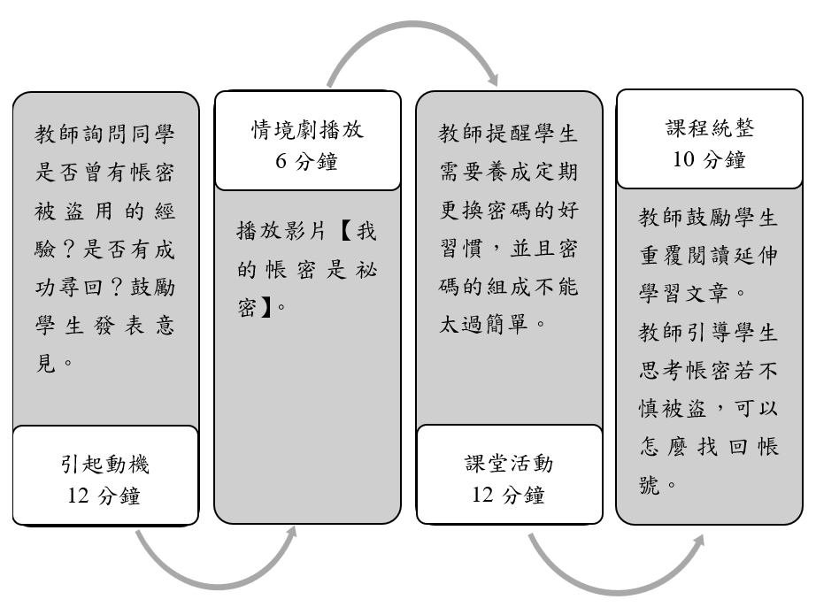
教學活動設計
節 | 教學重點
節 | 學習活動設計 |  | 學習評量/備註
課前準備  （教師） | 教師可先準備有關網路帳戶密碼安全性的相關新聞與同學分享及討論。 |  | 教師可參考中小學數位素養教育資源網的「密碼設定小撇步」於課堂中分享給學生。  https://eliteracy.edu.tw/PicCard.aspx?id=4406
第1節 | 引起動機  教學時間：12分鐘  - 教師發給同學一人一張學習單。  - 教師提問，鼓勵學生發表意見：  - 為什麼帳號和密碼不能隨便告訴別人？  - 你覺得你設定的密碼安全嗎？為什麼？ |  | 配合學習單第一題。
第1節 | 情境劇播放  教學時間：6分鐘  播放「我的帳密是祕密」多媒體教材。（請教師於上課前先下載檔案至本機操作） |  | 透過情境劇的播放，讓同學暸解網路帳號的密碼須妥善保管，並且定時更換，不要設定太簡單的帳號密碼，容易被破解。
第1節 | 課堂活動  教學時間：12分鐘  - 教師提問，請學生發表意見：  - 你覺得設定密碼的時候要注意哪些事項？請提出來和同學討論。  - 你曾經發生過帳號被盜的情形嗎？請和同學分享你的經驗。  - 說明「小野狼的小標語」內文：  - 不要使用自己的生日或是家裡的電話號碼作為密碼。  - 密碼最少要有8個字，而且要混合英文字母、數字和符號。  - 養成定期更換密碼的好習慣，最好每3個月就重新設定一次。 |  | 配合學習單第二題。
第1節 | 課程統整  教學時間：10分鐘  - 教師提醒學生，自己的帳密不得輕易告訴他人，會有被盜用的風險。此外，帳密的設定不能太簡單，養成定期更換密碼的好習慣。  - 教師可引導學生思考帳密若不慎被盜，可以怎麼找回帳號。 |  | 配合學習單第三題。
延伸學習 | 老師可與學生討論以下內容：  太多組帳號密碼雖然麻煩，但有必要  各位同學有沒有算過，你一天總共會輸入幾種帳號密碼呢？電腦和智慧型手機開機需要輸入帳號密碼、收發email需要輸入帳號密碼、登入社群網站也需要輸入帳號密碼，真是數也數不清呢！這麼多組帳號密碼要全部記住實在不容易，所以有些人就會乾脆把所有的帳號密碼都設定成一樣，這樣就不會忘記了，但是你有沒有想過？如果有一天你的一組帳號密碼被歹徒猜到了，等於你在網路上全部的帳號密碼都被歹徒知道，這時候歹徒就可以假冒你的身分寄email給別人、登入線上遊戲賣掉你的寶物、假裝是你在通訊軟體和你的朋友對話，這樣是不是很可怕？  絕對不要使用懶人密碼  有一些人在設定密碼的時候則是喜歡使用「懶人密碼」，所謂的「懶人密碼」就是很好記的密碼，像是1234、abcd、password等，或是直接把帳號和密碼設定成一樣，這種密碼很容易就會被歹徒猜中。另外也要避免使用英文單字來做為密碼，因為有的歹徒也會利用電腦程式輸入英文字典裡面的單字，一個一個去測試，如果你設定的密碼是字典裡面查得到的單字，很容易就會被歹徒破解囉！  設定長度夠長但記得住的密碼  雖然我們應該避免使用英文單字作為密碼，但是也有資安專家建議，可以使用多個英文單字連結起來的長密碼，例如選擇幾個彼此沒有關聯，但對自己來說有意義且容易記住的英文單字，加以組合，例如 dog（狗）、Dance（跳舞）、tree（樹）、run（跑），把這4個英文單字連起來成為一個長密碼“dogDancetreerun”，據說駭客得花上百年才能夠破解這種組合呢！
根據《教育部中小學數位教學指引3.0版》修訂而成

